图 书 推 荐

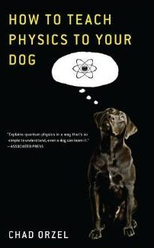
中文书名：《狗狗也能玩转物理学》
英文书名：How to Teach Physics to Your Dog
作 者：Chad Orzel
出 版 社：Scribner
代理公司：ANA
出版日期：2010年12月
页 码：256 页
审读资料：电子稿
代理地区：中国大陆、台湾地区
类 型：科普
授权已授：2009年授权湖南科技出版社，版权已回归

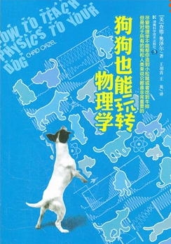
中简本出版记录
书 名：《狗狗也能玩转物理学》
作 者：（美）奥泽尔
出版社：湖南科技出版社
译 者：王羽青，王英
出版年：2012年1月
页 数：155页
定 价: 20元
装 帧：平装

内容简介：

物理学家ChadOrzel在宠物收容所遇到了小狗艾美。艾美并不急于需要一个家，不那么友善却很健谈，对新主人的职业很感兴趣。
不久，艾美就产生了用量子物理学的一些怪想法来解决她生活中的大事：追赶小动物、获得狗食以及出去散步。她不断向Chad提出问题：她能通过量子隧道穿过邻居家的篱笆去追赶小动物吗?在小松鼠逃走之前用上量子瞬间传输会怎么样?艾美把牛排掉在地上时，那里的那些宇宙又在哪里呢?没有任何目的，就会在院子里出现一些奶酪做的小兔子，这可能吗?
Chad用一种非常幽默的方式向艾美(也是向读者)解释了什么是量子力学，它是如何运作的，尽管它不能帮你追到小松鼠或者吃到牛排，但是对于所有的狗和人类来说它都是非常奇怪、令人吃惊并且是非常重要的。
Chad和艾美谈了很多量子理论的核心元素，从像波的粒子和海森伯的不确定原理到纠缠(在远处令人恐惧的行为)和虚粒子。在这过程中，他们谈论了理论的历史，例如那个发现电子既是波又是粒子的实验，以及爱因斯坦和玻尔数十年来关于量子理论到底是什么的争论(也许两人中爱因斯坦更聪明一些，但是往往观点正确的都是玻尔)。
作者简介：

查德·奥泽尔（Chad Orzel），在纽约州中部出生长大，马里兰大学化学物理博士。目前是纽约薛奈泰迪联合学院的天文及物理学系教授，跟家人还有狗狗一起住在学校附近。

《狗狗也能玩转物理学》目录
引 言为什么要跟小狗谈论物理学?
第一章 哪种方法?两种方法：波粒二象性
第二章 我的骨头在哪里?海森伯的不确定性原理
第三章 薛定谔的狗：哥本哈根诠释
第四章 多世界，多食物：多世诠释
第五章 我们还在那儿吗?量子芝诺效应
第六章 不需要挖掘的量子隧道
第七章 鬼魅般的超距叫声：量子纠缠
第八章 给我发送一只小兔子：量子隐形传送
第九章 奶酪小兔：虚粒子和量子动量学
第十章 再见了，邪恶的松鼠：量子力学的误用
致谢
其他阅读材料
重要术语小词典

谢谢您的阅读！
请将反馈信息发至：夏蕊（Susan Xia）
安德鲁·纳伯格联合国际有限公司北京代表处
北京市海淀区中关村大街甲59号中国人民大学文化大厦1705室
邮编：100872
电话：010-82504406
传真：010-82504200
Email：susan@nurnberg.com.cn
网址：http://www.nurnberg.com.cn
微博：http://weibo.com/nurnberg
豆瓣小站：http://site.douban.com/110577/
微信订阅号：ANABJ2002

